ANÁLISE DA DESTINAÇÃO DA RECEITA COM IMPOSTOS MUNICIPAIS RELACIONADAS À SAÚDE E À EDUCAÇÃO EM BLUMENAU - SC

# Clesiani Naressi

# Helen Mary Faust

# Mariana Rodrigues

**Professora: Maike Bauler Theiss**

Centro Universitário Leonardo da Vinci – UNIASSELVI

FAMEBLU – Faculdade Metropolitana de Blumenau

Ciências Contábeis – Estágio Supervisionado

16/05/2017

###### RESUMO

*Baseando-se nos dados dos Relatórios Resumidos da Execução Orçamentária – RREO, referente ao período de 2012 a 2016, fornecidos pela Contadora do Município de Blumenau-SC, a presente pesquisa tem o objetivo analisar a existência de obrigação e vinculação das receitas de impostos municipais com as despesas nas áreas de saúde e educação. Observando também se houve o cumprimento dos limites mínimos impostos pela Constituição Federal, para despesas com educação e saúde no município no que diz respeito aos impostos municipais. Diante deste exposto, o presente exploratório e documental analisa a destinação da arrecadação da receita de impostos municipais apresentada nos Relatórios da Lei da Responsabilidade Fiscal – LRF da Prefeitura Municipal da Cidade de Blumenau-SC, confrontando esses valores com o que rege a lei, no que tange a aplicação em percentual mínimo das despesas direcionados aos setores da saúde e educação, verificando assim, se o gestor tem cumprido o que está previsto na Constituição Federal. A pesquisa justifica-se pela importância dos cumprimentos da Lei verificando se as ações desenvolvidas pelo poder executivo vêm sendo executadas de maneira correta e transparente, bem como se o cidadão comum consegue acesso a essas informações, para que possa ter conhecimento da maneira que foi utilizado o dinheiro público. Analisa-se com este trabalho que as áreas de saúde e educação não tem condições de serem mantidas apenas com os recursos municipais, sendo dependente de recursos recebíveis da União e Estado, se um destes falhar na transferência de recursos as áreas de saúde e educação do município serão prejudicadas, também concluímos que o portal da transparência não é claro e objetivo aos olhos de uma pessoa leiga no assunto, sendo de difícil acesso para encontrar relatórios específicos e de difícil compreensão, sendo que no portal não se encontram os relatórios referente aos anos anteriores a 2012.*

**Palavras-chave**: Lei de Responsabilidade Fiscal. Arrecadação e Destinação. Despesas com Saúde e Educação.

# 1 INTRODUÇÃO

Quando fala se de arrecadação e destinação de tributos nos cofres públicos, a primeira concepção são os impostos pagos e repassados ao Governo, para que destine os valores em melhorias para a população. Porém, até retornar à população, o trâmite é longo, pois muitas leis regem o Poder Público envolvendo as esferas Municipal, Estadual e Federal. No decorrer deste trabalho explana-se um pouco mais sobre as Leis que vigoram no Brasil referente aos impostos arrecadados e sua destinação a população, quanto aos recursos para a saúde e educação. A Constituição Federal Brasileira de 1988 e a Lei de Responsabilidade Fiscal - LRF, preveem as regras a serem seguidas para destinação da receita com despesa na área da educação e da saúde.

Com o crescimento populacional na cidade de Blumenau e no mundo todo, e a situação econômica desfavorável, aumentou-se a demanda por ações e serviços básicos em saúde pública e educação. Nos dias atuais constata-se um agravamento da crise nacional nesses dois setores, segundo a maioria dos gestores, esses acontecimentos ocorrem devido à escassez de recursos públicos e o grande aumento populacional, que consequentemente eleva os gastos públicos, gerando necessidade de maiores repasses de recursos nessas áreas. Diante desse quadro econômico, verifica-se a necessidade de gerenciar com maior eficiência e eficácia a utilização do dinheiro público, que passa a ser um importante instrumento na aplicação dos recursos disponíveis para saúde e educação.

“Para se alcançar melhores resultados e proporcionar uma melhor utilização e controle dos recursos nele aplicados, além de fornecer aos formuladores de políticas sociais e aos gestores de programas dados importantes para o desempenho de políticas mais consistentes e para a gestão pública mais eficaz” (COSTA e CASTANHAR, 2003, p.971).

Com a elaboração da Lei de Responsabilidade Fiscal – LRF vigente em 2000, iniciou-se um marco definitivo no caminho da transparência, no equilíbrio fiscal e na moralização da gestão pública. A LRF veio como instrumento fiscalizador e punitivo, com parâmetros criados para definir limites de aplicações em despesas com relação à receita, os quais passaram a ser ferramentas obrigatórias de análise, visando com que os gestores efetuem o cumprimento da legalidade, melhor gerenciamento e controle dos gastos públicos. De acordo com as pesquisas realizadas, leva-se a refletir: Será que o gestor público atende a Constituição Federal, no que tange os percentuais mínimos gastos com educação e saúde? Esses valores são de fácil acesso aos cidadãos, de acordo com as exigências da LRF? Existe alguma vinculação direta dos impostos municipais com os gastos de educação e saúde?

Diante deste cenário, analisa-se, através dos Relatórios Resumidos da Execução Orçamentária – RREO dos anos de 2012 a 2016, disponibilizados pela Contadora de Blumenau, as aplicações dos recursos para a saúde e educação, investigando se estão sendo repassados corretamente os percentuais exigidos por lei, da arrecadação de receita dos impostos municipais. Através de análise dos relatórios da LRF, criou-se tabelas e gráficos para auxílio na apuração dos resultados desta pesquisa, após confrontou-se com a Constituição Federal e outras leis pertinentes, e concluiu-se que o gestor público se utiliza de percentuais mínimos atendendo a legislação vigente, e que os relatórios são divulgados conforme exige a LRF, além disso, no decorrer desta pesquisa, obteve-se ajuda da contadora do município e outros funcionários da Prefeitura Municipal para melhor entendimento da aplicação dos gastos mínimos.

# 2 A CIDADE DE BLUMENAU-SC

O Município de Blumenau foi fundado no ano de 1.850, pelo filósofo alemão Hermann Bruno Otto Blumenau segundo Silva (1995, p.18), e hoje é conhecida por ser uma das cidades mais alemã do Brasil, devido às fortes características europeias em suas arquiteturas, gastronomia e festas, é nesta cidade que está abrigada a Oktoberfest, segunda maior festa de cerveja do mundo que acontece todos os anos, no mês de outubro, no parque Vila Germânica. A cidade, hoje, com mais de 165 anos se destaca também pela infraestrutura, mão de obra qualificada, e qualidade na educação e saúde.

FIGURA 1 – POPULAÇÃO BLUMENAUENSE.

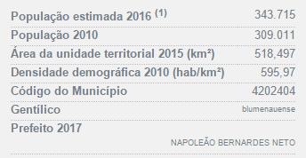

FONTE: IBGE (2016).

Segundo *sítio* do IBGE, Blumenau é a terceira cidade mais populosa do Estado de Santa Catarina, ficando apenas atrás de Joinville e Florianópolis. Com mais de 340 mil habitantes, sendo 95% da sua população urbana, é também a 11ª maior da região sul do Brasil, a 78ª do Brasil e a única cidade média-grande de Santa Catarina. Constituindo seu principal polo industrial estão as empresas: Cia. Hering, Dudalina, Karsten, Teka; no polo tecnológico as empresas: Blusoft e Sênior Sistemas; e também as universidades: FURB, Uniasselvi, SENAI, SENAC, FAE e IBES. Outro mercado em crescimento na cidade de Blumenau é a produção de cervejas artesanais como a Eisenbahn e a Bierland. Blumenau conta também com uma Escola Superior especializada em cervejas artesanais, que iniciou suas atividades em 2014, e em março de 2017 a cidade foi reconhecida pelo então Presidente da República Michel Temer como a capital da cerveja.

2.1 ADMINISTRAÇÃO PÚBLICA

“Administração Pública é todo o aparelhamento do Estado preordenado a realização de serviços visando a satisfação das necessidades coletivas. A administração não pratica atos de governo; pratica, tão somente atos de execução, com maior ou menor autonomia funcional, segunda a competência do órgão e de seus agentes. ” (MEIRELLES, 2014, p. 66).

Em todas as áreas de administração, seguem-se algumas regras e princípios que servem como norte para um bom trabalho. Na administração púbica não é diferente, ainda mais que os administradores trabalham com o dinheiro do povo, que são recebidos através dos tributos arrecadados dos cidadãos.

Para DANTAS (2016), a administração pública é a gestão dos interesses públicos por meio da prestação de serviços públicos, sendo dividida em administração direta e indireta. Segundo MEIRELLES (2004, p.709), no âmbito federal a administração direta é o conjunto dos órgãos integrados na estrutura administrativa da União e a Administração Indireta é conjunto dos entes (personalizados) que, vinculados a um Ministério, prestam serviços públicos de interesse público, ou seja, a administração direta é exercida pelo conjunto de poderes da União, dos Estados, do Distrito Federal e dos Municípios, o Estado é quem exerce suas funções. Na administração pública indireta o Estado outorga o direito de execução e titularidade de suas funções para outras pessoas de personalidade jurídica própria ligadas a ele, tais como: autarquias, fundações, sociedade de economia mista, empresas públicas, e outras entidades de direito privado que possuam patrimônio e autonomia administrativa.

Segundo a Constituição Federal, “todo o poder emana do povo”, por isso o interesse público traz benefício e bem-estar à população. Para uma boa administração pública é preciso conscientização de todos os envolvidos, tanto os políticos na administração, quanto os cidadãos na fiscalização, por isso é de suma importância que todos conheçam os princípios. Então, quando se refere a princípios da administração pública pode-se facilmente ligá-los à ideia de algo que precisa de reforma ou limpeza talvez, ou seja, a sigla que representa esses princípios é conhecida como L.I.M.P.E. (Legalidade, Impessoalidade, Moralidade, Publicidade e Eficiência), visto que esses princípios tem uma descrição importante na nossa Constituição Federal. Princípios da Administração Pública. L.I.M.P.E. Conforme artigo 37 a Constituição Federal Brasileira de 1988:

“Art. 37. A administração pública direta e indireta de qualquer dos Poderes da União, dos Estados, do Distrito Federal e dos Municípios obedecerá aos princípios de legalidade, impessoalidade, moralidade, publicidade e eficiência [...] (“Caput” do artigo com redação dada pela Emenda Constitucional nº 19, de 1998). ”

“A Legalidade, como princípio de administração, significa que o administrador público está, em toda a sua atividade funcional, sujeito aos mandamentos da lei e as exigências do bem comum, e deles não se pode afastar ou desviar, sob pena de praticar ato inválido, e expor-se a responsabilidade disciplinar, civil e criminal, conforme o caso. ” (MEIRELLES, 2014, p. 90).

Entretanto, pode-se entender por legalidade tudo aquilo que a lei autoriza a fazer, por isso, o administrador público deve ficar atento na regência das leis impostas, dessa forma, na Administração Pública não se aplica a frase “Tudo que não é proibido é permitido”, e sim “Fazer somente o que a Lei permite”.

“A Impessoalidade [..] é o princípio da finalidade que exige que o ato seja praticado sempre com finalidade pública, o administrador fica impedido de buscar outro objetivo ou de praticá-lo em interesse próprio ou de terceiros. Pode, entretanto, o interesse público coincidir com o de particulares como ocorre normalmente, nos atos administrativos negociais, e nos contratos públicos, casos em que é lícito conjugar a pretensão do particular com o interesse do coletivo. ” (MEIRELLES, 2014, p. 95).

Entende-se que independente do cargo, o administrador público deve ser considerado e tratado apenas como um representante Legal do povo, ele não deve receber nenhum benefício ou privilégio em razão disto. Deve ele analisar se o ato praticado é de interesse público e trará benefícios a sociedade, assim estará cumprindo o seu papel de representar o povo diante dos governantes.

“A Moralidade, se compara a boa-fé objetiva do Direito Privado, na qual é vista como norma de comportamento leal, ou modelo de conduta social, arquétipo ou *standard* jurídico, ao qual cada pessoa deve ajustar a própria conduta [...]. ” (MEIRELLES, 2014, p. 94).

Entende-se que o administrador público deve usar base ética e moral, saber distinguir o bem e o mal, o certo e o errado, o que trará benefícios aos Cidadãos e não somente para os seus representantes, para que a moralidade possa ser alcançada e prevaleça, assim será uma conduta ética para todo servidor público, e atenderá as necessidades dos cidadãos.

“A Publicidade é a divulgação oficial do ato para conhecimento público e início de seus efeitos externos. Daí por que as leis, atos e contratos administrativos que produzem consequências jurídicas fora dos órgãos que os emitem exigem publicidade para adquirirem validade universal, isto é, perante as partes e terceiros. ” (MEIRELLES, 2014, p. 97).

Todos os assuntos envolvendo a política devem ser transparentes, e publicados em *sítios* oficiais ou murais para facilitar a fiscalização da população em relação ao que está sendo executado pela administração pública, proporcionando assim a transparência ao processo do administrador público, e isso deve ser feito de forma legal, de fácil entendimento e visível a todas as pessoas, em nenhuma circunstância de forma oculta.

“A Eficiência exige que a atividade administrativa seja exercida com presteza, perfeição e rendimento funcional. É o mais moderno princípio da função administrativa, que já não se contenta em ser desempenhada apenas com legalidade, exigindo resultados positivos para o serviço público e satisfatório atendimento das necessidades da comunidade dos seus membros. ” (MEIRELLES, 2014, p. 102).

Deve-se ter uma boa gestão por parte do administrador público para que o mesmo, conquiste melhores resultados para os problemas obtidos com o decorrer do tempo, no entanto, atentar-se de utilizar como base a legalidade do que é permitido por lei, além de ser a mais efetiva e assertiva. A eficiência é resumida em fazer mais e melhor gastando pouco, economizando o dinheiro público.

Com base nesses princípios pode-se notar que a administração pública está amparada de regras, Leis e princípios éticos, devendo ser seguidos. Estes princípios têm grande valia na administração pública, já que, são regidos conforme a constituição Federal Brasileira, ou seja, é a Lei máxima e é conhecida por todas as prefeituras do País.

A Lei da Responsabilidade Fiscal, exige que a administração pública apresente os relatórios de forma que os cidadãos possam entender e ter acesso com maior facilidade. No ano de 2009 passou a vigorar a Lei de Acesso a Informação (LAI), o objetivo dessa Lei é a maior transparência na administração pública para com os cidadãos, nos dias de hoje todos os entes públicos são obrigados a apresentar a informação atualizada em tempo real para toda a população, além disso, devem sanar as dúvidas da população quando solicitada quanto à gestão pública.

2.1.1 Portal Da Transparência

O Portal da Transparência é uma ferramenta, criada após a Lei de Acesso a Informação, que visa promover o amplo acesso aos dados da administração pública, é um ambiente virtual destinado à prestação de informações ao cidadão sobre o uso dos recursos arrecadados e como são aplicados. O portal da transparência pode ser acessado através do sitio da Prefeitura de Blumenau ou pode ser acessado diretamente pelo endereço <http://www.blumenau.sc.gov.br/transparencia/>.

“Conforme a Lei Federal n° 12.527/2011 – Lei de Acesso a Informação, regulamentada no Município de Blumenau através do Decreto n° 10.586/2015, garante ao cidadão o direito constitucional de acesso às informações públicas. Cabe aos órgãos e entidades do poder público assegurar a gestão transparente proporcionando amplo acesso e a divulgação das informações, garantindo a sua disponibilidade, autenticidade e integridade das mesmas. ”

Estão disponíveis para consultas informações sobre despesas, receitas, empenhos, balanços e responsabilidade fiscal, licitações, contratos, acesso as licitações ao vivo, folha de pagamento dos servidores ativos e inativos, tabelas salariais, convênios e contratos, audiências públicas, Diário Oficial Eletrônico, conselhos municipais, implantação do Pronto, fila única CEI’s, Fila Única de Cirurgias, Pavimenta Ação, Blumenau Conecta, Bolsa Família, estatística de trânsito, Bolsa Atleta, governança da transparência no município, legislação vigente relacionada à transparência, estrutura organizacional e competências, agendamentos de visitas ao CIAD, acesso ao e-SIC, informações sobre o atendimento presencial, revisão do Plano Diretor 2015/2016, GEOR projetos estratégicos, monitoramento da frota em tempo real e sites relacionados.

É certo que esta Lei objetiva inibir a corrupção nos cofres públicos, porém não há informações tão detalhadas no portal da transparência, como por exemplo: um diário ou um relatório informando o que está acontecendo no dia a dia, e muitas informações não são escritas de forma clara, com palavras simples para que seja entendido por toda a população, são usados muitos termos técnicos que acabam dificultando o entendimento de forma geral.

**3 RECURSOS PÚBLICOS**

Os recursos públicos são os bens que compõem o patrimônio público, como o dinheiro arrecadado aos cofres do governo, imóveis ou meio de transporte. Conforme o manual de contabilidade aplicada ao setor público a receita pública é toda entrada de dinheiro nos cofres públicos, tais como impostos, taxas, contribuições de melhoria, a fim de pagar as contas e investir o restante no município para melhorar qualidade de vida da população. A arrecadação dos chamados tributos é a principal fonte de recursos do município, ela é essencial para o equilíbrio financeiro na gestão pública e qualidade na prestação de serviços aos munícipes. Receita pública pode ser assim definida: (Manual da Contabilidade Aplicada ao Setor Público – Portaria STN 664/2010).

“Receitas Públicas, pelo enfoque orçamentário, são disponibilidades de recursos financeiros do exercício orçamentário e cuja finalidade precípua é viabilizar a execução das políticas públicas, a fim de atender as necessidades coletivas e demandas da sociedade. ” (Portaria STN 664/2010)

Segundo Anselmo (2013), as receitas tributárias municipais são: Imposto sobre Propriedade Territorial Urbana - IPTU, Imposto sobre a Transmissão de Bens Imóveis - ITBI e o Imposto sobre Serviços de Qualquer Natureza - ISSQN, e algumas taxas tais como: taxa de licença, de limpeza, e as contribuições de melhoria como a contribuição para iluminação pública - COSIP. As receitas de transferências da união e do estado também são de extrema importância, uma vez que, parte delas são destinadas ao município vinculada a um gasto específico de acordo com seu decreto ou a própria carta magna.

A receita orçamentária é subdividida em receita corrente e de capital, com estas receitas a prefeitura atende as necessidades dos cidadãos, conforme prevista na lei orçamentária anual (LOA) de cada prefeitura. Receitas correntes que são os valores recebidos para cobrir as despesas correntes geradas pelo município e as receitas de capital são os valores recebidos de operações de crédito, alienações de bens, amortizações de empréstimos concedidos, transferências de capital e outras receitas de capitais.

GRÁFICO 1 – EVOLUÇÃO DA RECEITA ARRECADADA ENTRE 2012 E 2016 EM MILHÕES.

FONTE: As autoras (2017).

TABELA 1 – ARRECADAÇÃO DA RECEITA MUNICIPAL 2012 – 2016.

|  |  |  |  |  |  |
| --- | --- | --- | --- | --- | --- |
| **Arrecadação da Receita Líquida** | | | | | |
|  | **2012** | **2013** | **2014** | **2015** | **2016** |
| **Total Arrecadado Líquido** | **593.641.261,83** | **632.510.673,41** | **684.135.695,85** | **744.519.348,29** | **822.536.376,87** |
| Receita Corrente | 540.943.403,50 | 600.077.918,28 | 659.836.795,31 | 698.822.335,45 | 756.954.190,90 |
| Receita de Capital | 52.697.858,33 | 32.422.431,49 | 23.813.153,47 | 45.227.685,87 | 64.930.730,12 |
| Operações Intra - Orçamentárias Corrente | - | 10.323,64 | 485.747,07 | 469.326,97 | 651.455,85 |

FONTE: As autoras (2017).

No gráfico 1, acima observa-se a evolução da receita arrecadada entre os anos de 2012 e 2016. A Prefeitura Municipal de Blumenau tem como principal recurso as receitas correntes que aumentaram gradativamente no decorrer dos anos. No ano de 2012 a Prefeitura arrecadou 91,12% de receitas correntes em relação ao total da receita líquida arrecadada, esse percentual em representatividade sobre o valor arrecadado teve sua máxima em 2014 chegando a 96,45%, porém, em valores a receita vem aumentando a cada período. Analisam-se as contas públicas e suas devidas distribuições dentro do período estipulado com o objetivo de apresentar se o valor arrecadado é aplicado de forma condizente com as Leis Federais e Municipais, em gastos com a população como educação e saúde. Na tabela 1 – apresenta-se a arrecadação da receita municipal líquida nos anos de 2012 a 2016, sendo demonstradas em moeda corrente, nela observa-se a evolução em reais da receita arrecadada, tendo um aumento de 38,56% do decorrer dos últimos 5 anos.

2.2.1 IPTU – Imposto Predial Territorial Urbano

O Imposto Predial e Territorial Urbano (IPTU) é uma das fontes de receita municipal que mais retorna se for corretamente instituído e cobrado, este imposto é pago pelos proprietários de imóveis e terrenos no município. O IPTU tem como base de cálculo o valor venal do imóvel verificado no primeiro dia de cada exercício financeiro pela aplicação dos critérios previstos na lei. (Art. 60 Decreto 8.664 de 10 de abril de 2008), seu fato gerador é a propriedade de imóveis em território urbano.

“Art. 32. O imposto, de competência dos Municípios, sobre a propriedade predial e territorial urbana tem como fato gerador a propriedade, o domínio útil ou a posse de bem imóvel por natureza ou por acessão física, como definido na lei civil, localizado na zona urbana do Município.

§ 1º Para os efeitos deste imposto, entende-se como zona urbana a definida em lei municipal; observado o requisito mínimo da existência de melhoramentos indicados em pelo menos 2 (dois) dos incisos seguintes, construídos ou mantidos pelo Poder Público:

I - Meio-fio ou calçamento, com canalização de águas pluviais;

II - Abastecimento de água;

III - Sistema de esgotos sanitários;

IV -Rede de iluminação pública, com ou sem posteamento para distribuição domiciliar;

V - Escola primária ou posto de saúde a uma distância máxima de 3 (três) quilômetros do imóvel considerado.

§ 2º A lei municipal pode considerar urbanas as áreas urbanizáveis, ou de expansão urbana, constantes de loteamentos aprovados pelos órgãos competentes, destinados à habitação, à indústria ou ao comércio, mesmo que localizados fora das zonas definidas nos termos do parágrafo anterior.

Art. 33. A base do cálculo do imposto é o valor venal do imóvel.

Parágrafo único. Na determinação da base de cálculo, não se considera o valor dos bens móveis mantidos, em caráter permanente ou temporário, no imóvel, para efeito de sua utilização, exploração, aformoseamento ou comodidade.

Art. 34. Contribuinte do imposto é o proprietário do imóvel, o titular do seu domínio útil, ou o seu possuidor a qualquer título. ” (Art. 32 a 34 do Código Tributário Nacional – CTN)

GRÁFICO 2 – RECEITA DE IPTU LIQUIDA ENTRE OS ANOS 2012 E 2016.

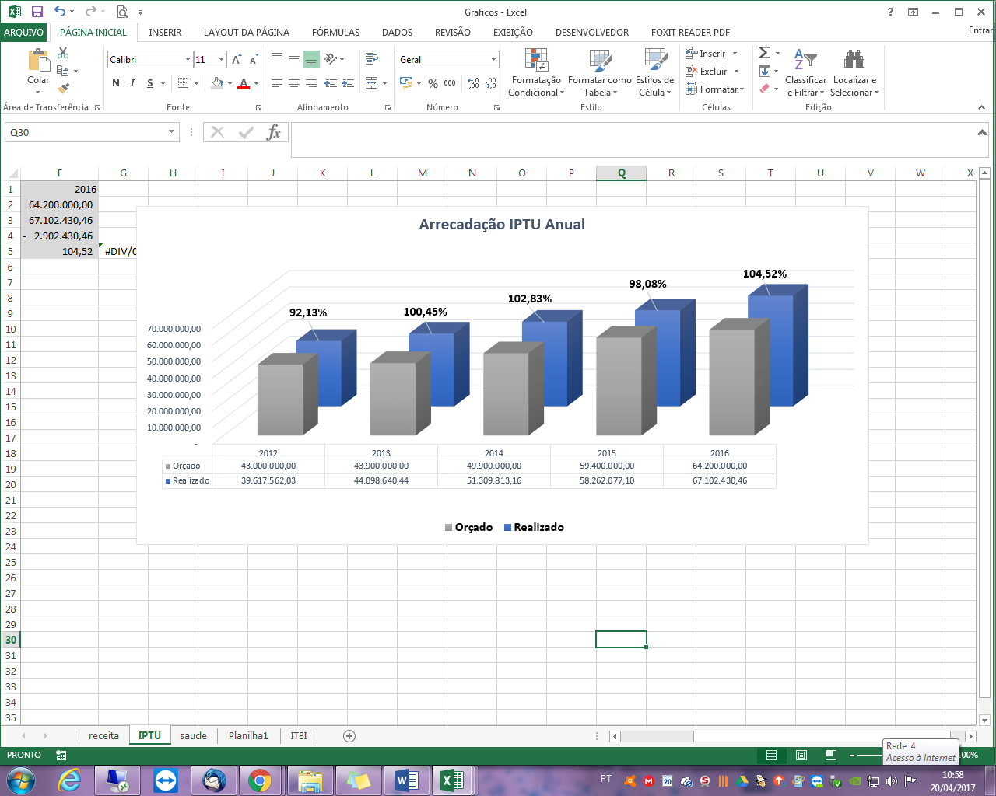

FONTE: As autoras (2017).

O gráfico 2 demonstra em porcentagem quanto foi arrecadado em IPTU em relação aos valores orçados para o período, entre os anos de 2012 a 2016. Através dele observa-se que no ano de 2016 a Prefeitura Municipal arrecadou 4,52% a mais de receita de IPTU além do valor esperado para o ano em questão, e no ano de 2014 obteve a segunda maior arrecadação em relação ao orçado, sendo 2,83% além do esperado, no ano de 2013 a arrecadação ultrapassou apenas 0,45% do valor orçado para o período, já nos outros períodos a arrecadação não chegou ao objetivo esperado pela Prefeitura. Analisa-se também que a receita é crescente no período analisado tendo aumento de sua arrecadação de 40,96% no ano de 2016 em relação ao primeiro ano (2012) analisado, sendo que no período de 5 anos houve um salto de quase o dobro de sua arrecadação.

2.2.2 ISS – Imposto sobre Serviço de Qualquer Natureza

O ISS é a maior receita arrecadada no município. Este imposto tem como fato gerador a prestação de serviços constantes da lista de serviços prevista na Lei Complementar 632/2007, tem alíquota variável entre 2% e 5% conforme previsão em lei, tem como base de cálculo o valor que for cobrado em virtude da prestação do serviço recebido ou não, em consequência da sua prestação.

“Art. 1º. O Imposto Sobre Serviços de Qualquer Natureza, de competência dos Municípios e do Distrito Federal, tem como fato gerador a prestação de serviços constantes da lista anexa, ainda que esses não se constituam como atividade preponderante do prestador. ” (LEI COMPLEMENTAR Nº 116, DE 31 DE JULHO DE 2003).

“Imposto sobre a Renda e Proventos de Qualquer Natureza

Art. 43. O imposto, de competência da União, sobre a renda e proventos de qualquer natureza tem como fato gerador a aquisição da disponibilidade econômica ou jurídica:

I - De renda, assim entendido o produto do capital, do trabalho ou da combinação de ambos;

II - De proventos de qualquer natureza, assim entendidos os acréscimos patrimoniais não compreendidos no inciso anterior.

§ 1o A incidência do imposto independe da denominação da receita ou do rendimento, da localização, condição jurídica ou nacionalidade da fonte, da origem e da forma de percepção.

§ 2o Na hipótese de receita ou de rendimento oriundos do exterior, a lei estabelecerá as condições e o momento em que se dará sua disponibilidade, para fins de incidência do imposto referido neste artigo.

Art. 44. A base de cálculo do imposto é o montante, real, arbitrado ou presumido, da renda ou dos proventos tributáveis.

Art. 45. Contribuinte do imposto é o titular da disponibilidade a que se refere o artigo 43, sem prejuízo de atribuir a lei essa condição ao possuidor, a qualquer título, dos bens produtores de renda ou dos proventos tributáveis.

Parágrafo único. A lei pode atribuir à fonte pagadora da renda ou dos proventos tributáveis a condição de responsável pelo imposto cuja retenção e recolhimento lhe caibam. ” (Art. 43 a 45 do Código Tributário Nacional)

GRÁFICO 3 – RECEITA DE ISS LIQUIDA ARRECADADA ENTRE 2012 E 2016

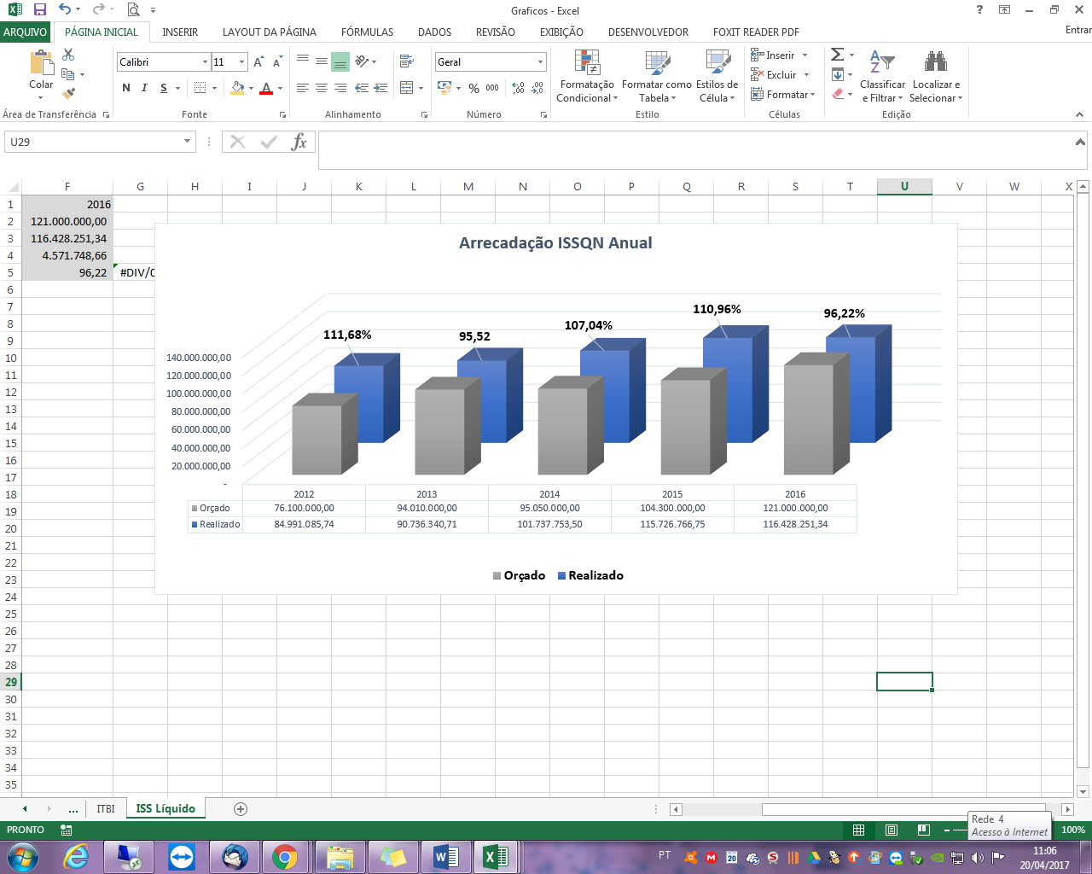

FONTE: As autoras (2017).

No gráfico 3 acima analisa-se a receita de arrecadação líquida municipal de ISS em Blumenau. Este gráfico apresenta a porcentagem arrecadada em relação ao valor orçado pelo município. No ano de 2012, a arrecadação foi 11,68% maior do que o esperado, já no ano de 2015 arrecadou 10,96% a mais do que o valor orçado, porém, pode-se observar também que a receita teve crescimento gradativo durante os anos. Com referência do ano de 2012 para 2013 a receita teve aumento de 6,33%, no período de 2013 para 2014 a receita cresceu 12,12%, no período de 2014 para 2015 obteve crescimento de 12,09% sendo o maior registrado no período, e por último entre 2015 para 2016 o crescimento da receita foi de 0,61% observando que foi o menor aumento da arrecadação no período analisado.

2.2.3 ITBI – Imposto sobre a Transmissão de Bens e Imóveis

O ITBI é pago por quem compra terrenos e construções, é calculado sobre o valor da transação e o valor varia de acordo com a Legislação do município. A transmissão da propriedade do bem só ocorre depois do registro no cartório de registro de imóveis e esse registro só é feito mediante comprovação de pagamento do ITBI. Abaixo encontram-se as Leis vigentes sobre este imposto.

“Transmissão Inter vivos, a qualquer título, por ato oneroso, de bens imóveis, por natureza ou acessão física, e de direitos reais sobre imóveis, exceto os de garantia, bem como cessão de direitos a sua aquisição”. (Artigo 156 da CF, inciso II (CF, página 50)

**“**Imposto sobre a Transmissão de Bens Imóveis e de Direitos a eles relativos

Art. 35. O imposto, de competência dos Estados, sobre a transmissão de bens imóveis e de direitos a eles relativos tem como fato gerador:

I - A transmissão, a qualquer título, da propriedade ou do domínio útil de bens imóveis por natureza ou por acessão física, como definidos na lei civil;

II - A transmissão, a qualquer título, de direitos reais sobre imóveis, exceto os direitos reais de garantia;

III - a cessão de direitos relativos às transmissões referidas nos incisos I e II.

Parágrafo único. Nas transmissões causa mortis, ocorrem tantos fatos geradores distintos quantos sejam os herdeiros ou legatários.

Art. 36. Ressalvado o disposto no artigo seguinte, o imposto não incide sobre a transmissão dos bens ou direitos referidos no artigo anterior:

I - Quando efetuada para sua incorporação ao patrimônio de pessoa jurídica em pagamento de capital nela subscrito;

II - Quando decorrente da incorporação ou da fusão de uma pessoa jurídica por outra ou com outra.

Parágrafo único. O imposto não incide sobre a transmissão aos mesmos alienantes, dos bens e direitos adquiridos na forma do inciso I deste artigo, em decorrência da sua desincorporação do patrimônio da pessoa jurídica a que foram conferidos.

Art. 37. O disposto no artigo anterior não se aplica quando a pessoa jurídica adquirente tenha como atividade preponderante a venda ou locação de propriedade imobiliária ou a cessão de direitos relativos à sua aquisição.

§ 1º Considera-se caracterizada a atividade preponderante referida neste artigo quando mais de 50% (cinquenta por cento) da receita operacional da pessoa jurídica adquirente, nos 2 (dois) anos anteriores e nos 2 (dois) anos subsequentes à aquisição, decorrer de transações mencionadas neste artigo.

§ 2º Se a pessoa jurídica adquirente iniciar suas atividades após a aquisição, ou menos de 2 (dois) anos antes dela, apurar-se-á a preponderância referida no parágrafo anterior levando em conta os 3 (três) primeiros anos seguintes à data da aquisição.

§ 3º Verificada a preponderância referida neste artigo, tornar-se-á devido o imposto, nos termos da lei vigente à data da aquisição, sobre o valor do bem ou direito nessa data.

§ 4º O disposto neste artigo não se aplica à transmissão de bens ou direitos, quando realizada em conjunto com a da totalidade do patrimônio da pessoa jurídica alienante.

Art. 38. A base de cálculo do imposto é o valor venal dos bens ou direitos transmitidos.

Art. 39. A alíquota do imposto não excederá os limites fixados em resolução do Senado Federal, que distinguirá, para efeito de aplicação de alíquota mais baixa, as transmissões que atendam à política nacional de habitação.

Art. 40. O montante do imposto é dedutível do devido à União, a título do imposto de que trata o artigo 43, sobre o provento decorrente da mesma transmissão.

Art. 41. O imposto compete ao Estado da situação do imóvel transmitido, ou sobre que versarem os direitos cedidos, mesmo que a mutação patrimonial decorra de sucessão aberta no estrangeiro.

Art. 42. Contribuinte do imposto é qualquer das partes na operação tributada, como dispuser a lei. ” (Art. 35 a 42 do Código Tributário Nacional)

GRÁFICO 4 – RECEITA DE ITBI LIQUIDA ARRECADADA ENTRE 2012 E 2016

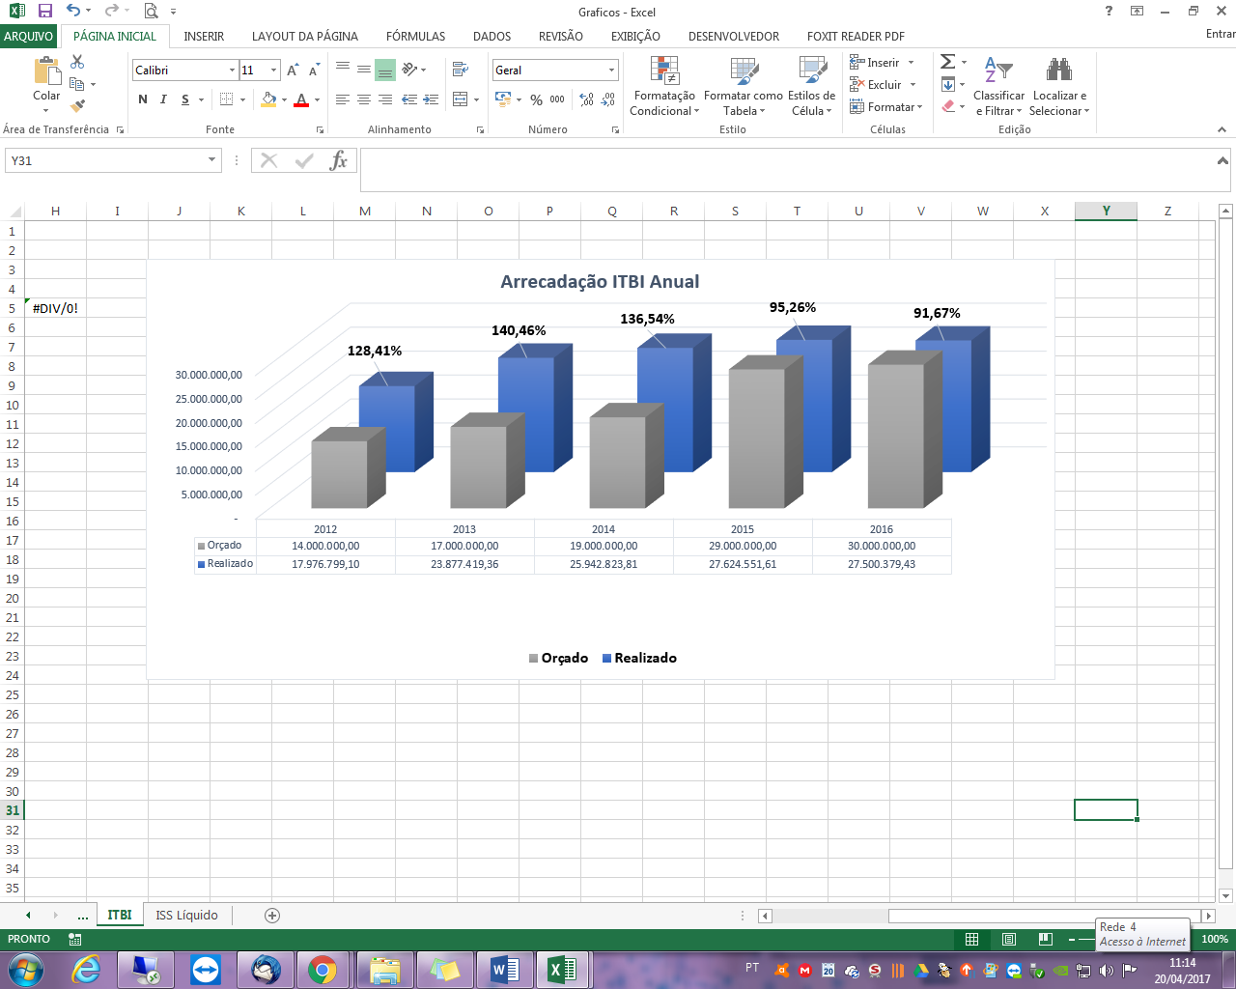

FONTE: As autoras (2017).

No gráfico 4 analisa-se a arrecadação em relação ao orçado da receita de imposto sobre a transmissão de bens e imóveis–ITBI, no período de 2012 a 2016, verificou-se que das receitas próprias do município esta é a menor arrecadação em valores. Nos três primeiros períodos a arrecadação atingiu seu valor previsto inicialmente. Nos anos de 2015 e 2016 sua arrecadação não chegou a atingir o valor orçado, podendo refletir nos gastos analisados com educação e saúde. Em relação ao arrecadado líquido no período de 5 anos arrecadado apresentou aumento na receita de 41,85%, consideravelmente um grande salto na arrecadação, equiparando ao aumento da arrecadação líquida de IPTU (40,96%) e ISS (36,99%) apresentou no período o maior crescimento entre as 3 receitas.

Um ponto interessante analisado é que estas receitas municipais citadas, como o IPTU, ISS e ITBI, são receitas que ficam 100% para o município, então são elas que fazem a economia do município melhorar a cada dia, e com isso os cidadãos terão um retorno maior, ou seja, quanto maior é o município, maior serão suas arrecadações, pois terão mais residências pagando o IPTU, mais serviços prestados gerando ISS, e mais imóveis vendidos ou transferidos gerando mais ITBI, entre outros recursos que possibilitam arrecadações cada vez maiores para o crescimento do município.

**3 DESPESA MUNICIPAL**

A despesa pública é todo gasto gerado pela entidade para melhorar a situação da população do município, todavia, em contrapartida disso recebe-se um bem ou serviço por este valor desembolsado. KOHAMA (2003, p.109), define despesas públicas:

“Constituem despesa pública os gastos fixados na lei orçamentária ou em leis especiais e destinados a execução dos serviços públicos e dos aumentos patrimoniais; a satisfação dos compromissos da dívida pública; ou ainda a restituição ou pagamento de importâncias recebidas a títulos de cauções, depósitos, consignações etc.”

Segundo BRUNO (2009, p.115) referente às despesas “Quanto à categoria econômica, [...] aquelas destinadas ao custeio, à manutenção, à operacionalização dos serviços públicos ou de Capital, aquelas que promovem a economia local, através da realização de investimentos”. Em resumo as despesas municipais são classificadas em corrente e de capital. As despesas correntes são destinadas a manutenção dos serviços criados anteriormente a Lei Orçamentária Anual (LOA), e correspondem também as despesas com pessoal, material de uso e consumo, serviços de terceiros, obras de conservação, adaptação de imóveis, ou seja, são despesas para a melhoria da cidade, já as despesas de capital são despesas necessárias para o planejamento e execução de obras, aquisição de instalações, equipamentos e material permanente, constituição ou aumento de capital do Estado que não sejam de caráter comercial ou financeiro, incluindo as aquisições de imóveis considerados para a execução de determinadas obras, conhecidas como despesas de investimentos.

3.1 ORIGEM DOS RECURSOS DESTINADOS A SAÚDE E EDUCAÇÃO

Sabe-se que a receita arrecadada tem uma contraprestação, que é definida pela Constituição Federal de 1988, decretos, Código Tributário Nacional (CTN) e Lei da Responsabilidade Fiscal – LRF entre outras Leis. O ente público fica com o produto da arrecadação de seus tributos, com isso adquire meios econômicos necessários para a realização das suas metas que a Carta Magna e as leis lhes ordenam.

O CTN – Código tributário Nacional, em seus art. 32 à 45, rege os impostos de competência do município sobre: propriedade predial e territorial urbana (IPTU), transmissão inter-vivos de bens imóveis (ITBI) e serviços de qualquer natureza (ISSQN) não compreendidos no art., II, definidos em lei complementar, da repartição da receita tributária o produto da arrecadação do imposto da União sobre a renda e proventos de qualquer natureza incidente na fonte, 50% (cinquenta por cento) do imposto arrecadado pela União sobre o propriedade territorial rural (IPTR), 50% (cinquenta por cento) da arrecadação do Estado dobre o imposto de propriedade de veículos automotores licenciados (IPVA)em seus territórios; 25% (vinte e cinco por cento) da arrecadação do Estado sobre operações relativas a circulação de mercadorias (ICMS), do IR – imposto sobre a renda e sobre o IPI – imposto sobre produtos industrializados transfere-se aos municípios 22,5% (vinte e dois inteiros e cinco décimos por cento) ao FPM – fundo de participação dos municípios.

TABELA 2 - DIVISÃO DA COMPETENCIA TRIBUTÁRIA

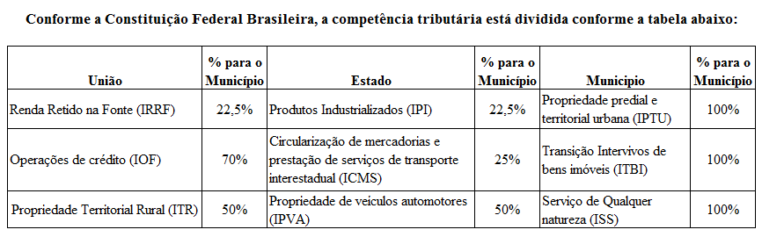

FONTE: As autoras (2017).

Ainda citando a Constituição Federal Brasileira, Art. 6º: “São direitos Sociais a educação, a saúde, a alimentação, o trabalho, a moradia, o lazer, a segurança, a previdência, a proteção à maternidade e a infância, a assistência aos desamparados, na forma desta Constituição. (EC nº 26/2000 e EC nº 64/2010) ”, e é deste artigo essencial que vem os demais Artigos Constitucionais e Leis que garantem investimentos para população que tanto pagam de impostos. Pode-se analisar que os valores que retornam à população são poucos, pois a necessidade de todos é bem maior.

A Lei 11.494, de 20 de junho de 2007, regulamenta o Fundo de Manutenção e Desenvolvimento da Educação Básica e de Valorização dos Profissionais dos Municípios (FUNDEB) e rege a distribuição de recursos do Fundo de Participação Dos Municípios (FPM) entre o Distrito Federal, Estados e Municípios. Os valores são pagos ou repassados de acordo com o número de alunos da educação infantil e do ensino fundamental, observando a escala de inclusão de alunos especiais. Os recursos do FUNDEB são a soma dos cálculos de vinte por cento (20%) dos seguintes impostos e transferências constitucionais:

* Fundo de participação dos estados – FPE;
* Fundo de participação dos municípios – FPM;
* Imposto sobre circulação de mercadorias e serviços – ICMS;
* Imposto sobre produtos industrializados, proporcional as exportações – IPIexp;
* Desoneração das Exportações (LC nº 87/96);
* Imposto sobre transmissão causa mortis e doações – ITCMD;
* Imposto sobre a propriedade de veículos automotores - IPVA;
* Cota parte de 50% do imposto territorial rural – ITR devida aos municípios.

Na LRF – Lei de Responsabilidade Fiscal em seu art.25 determina as condições para o recebimento de transferências voluntárias da União e Estado, estas transferências são executadas através de convênio ou comum acordo e que se refere ao orçamento da União ou do Estado, mas não decorrem de uma determinação constitucional ou legal, estas transferências são destinadas a obras e sua origem são ementas parlamentares.

“Art.25.Para efeito desta Lei Complementar, entende-se por transferência voluntária a entrega de recursos correntes ou de capital a outro ente da Federação, a título de cooperação, auxílio ou assistência financeira, que não decorra de determinação constitucional, legal ou os destinados ao Sistema Único de Saúde.

§ 1o São exigências para a realização de transferência voluntária, além das estabelecidas na lei de diretrizes orçamentárias:

I - Existência de dotação específica;

II - (VETADO)

III - Observância do disposto no [inciso X do art. 167 da Constituição](http://www.planalto.gov.br/ccivil_03/Constituicao/Constituicao.htm#art167x);

IV - Comprovação, por parte do beneficiário, de:

a) que se acha em dia quanto ao pagamento de tributos, empréstimos e financiamentos devidos ao ente transferidor, bem como quanto à prestação de contas de recursos anteriormente dele recebidos;

b) cumprimento dos limites constitucionais relativos à educação e à saúde;

c) observância dos limites das dívidas consolidada e mobiliária, de operações de crédito, inclusive por antecipação de receita, de inscrição em Restos a Pagar e de despesa total com pessoal;

d) previsão orçamentária de contrapartida.

§ 2o É vedada a utilização de recursos transferidos em finalidade diversa da pactuada.

§ 3o Para fins da aplicação das sanções de suspensão de transferências voluntárias constantes desta Lei Complementar, excetuam-se aquelas relativas a ações de educação, saúde e assistência social. (Art. 25 Lei de Responsabilidade Fiscal - LRF)

No entanto a União e o Estado fazem transferências de origem constitucional e legal, as quais não são voluntárias, são: FPM, Lei Kandir, SUS, Fundef. As exigências para o recebimento das transferências, está incluído o limite constitucional que deve ser destinado a saúde e a educação. A ementa Constitucional de nº 14, Lei 9.424/96 e Decreto nº 2.264/97 instituem o limite mínimo para o gasto com educação, ela diz a respeito ao Fundo de Manutenção e Desenvolvimento do Ensino Fundamental e da Valorização do Magistério (FUNDEF). A Ementa Constitucional nº 29/2000 institui os limites para o gasto com a saúde da população.

A constituição prevê, em seu art. 212 [...] os Municípios vinte e cinco por cento (25%), no mínimo, da receita resultante de impostos, compreendida a proveniente de transferência, na manutenção e desenvolvimento do ensino. Com isso afirma o dever de o gestor do Município aplicar anualmente nunca menos que o percentual sobre a receita, na manutenção e desenvolvimento do ensino educacional nos sentidos prioritários de atuação. O ensino básico municipal corresponde a Educação Infantil e Fundamental.

“Compete aos Municípios instituir impostos sobre:

I - Propriedade predial e territorial urbana;

II - Transmissão "inter vivos", a qualquer título, por ato oneroso, de bens imóveis, por natureza ou acessão física, e de direitos reais sobre imóveis, exceto os de garantia, bem como cessão de direitos a sua aquisição;

III - serviços de qualquer natureza, não compreendidos no art. 155, II, definidos em lei complementar. [...]” (art. 156 CF/88)

“A saúde é direito de todos e dever do Estado, garantido mediante políticas sociais e econômicas que visem à redução do risco de doença e de outros agravos e ao acesso universal e igualitário às ações e serviços para sua promoção, proteção e recuperação. ” (Art. 196 CF/88)

“São de relevância pública as ações e serviços de saúde, cabendo ao Poder Público dispor, nos termos da lei, sobre sua regulamentação, fiscalização e controle, devendo sua execução ser feita diretamente ou através de terceiros e, também, por pessoa física ou jurídica de direito privado. ” (Art. 197 CF/88)

“As ações e serviços públicos de saúde integram uma rede regionalizada e hierarquizada e constituem um sistema único, organizado de acordo com as seguintes diretrizes:

I - Descentralização, com direção única em cada esfera de governo;

II - Atendimento integral, com prioridade para as atividades preventivas, sem prejuízo dos serviços assistenciais;

III - participação da comunidade.

§ 1º O sistema único de saúde será financiado, nos termos do art. 195, com recursos do orçamento da seguridade social, [...] dos Municípios, além de outras fontes.

§ 2º [...] os Municípios aplicarão, anualmente, em ações e serviços públicos de saúde recursos mínimos derivados da aplicação de percentuais calculados sobre:

[...] III – no caso dos Municípios e do Distrito Federal, o produto da arrecadação dos impostos a que se refere o art. 156 e dos recursos de que tratam os arts. 158 e 159, inciso I, alínea b e § 3º;

§ 3º Lei complementar, que será reavaliada pelo menos a cada cinco anos, estabelecerá:

I - Os percentuais de que tratam os incisos II e III do § 2º

II – Os critérios de rateio dos recursos da União vinculados à saúde destinados aos Estados, ao Distrito Federal e aos Municípios, e dos Estados destinados a seus respectivos Municípios, objetivando a progressiva redução das disparidades regionais;

III – as normas de fiscalização, avaliação e controle das despesas com saúde nas esferas federal, estadual, distrital e municipal;

§ 4º Os gestores locais do sistema único de saúde poderão admitir agentes comunitários de saúde e agentes de combate às endemias por meio de processo seletivo público, de acordo com a natureza e complexidade de suas atribuições e requisitos específicos para sua atuação.

§ 5º Lei federal disporá sobre o regime jurídico, o piso salarial profissional nacional, as diretrizes para os Planos de Carreira e a regulamentação das atividades de agente comunitário de saúde e agente de combate às endemias, competindo à União, nos termos da lei, prestar assistência financeira complementar aos Estados, ao Distrito Federal e aos Municípios, para o cumprimento do referido piso salarial.

§ 6º Além das hipóteses previstas no § 1º do art. 41 e no § 4º do art. 169 da Constituição Federal, o servidor que exerça funções equivalentes às de agente comunitário de saúde ou de agente de combate às endemias poderá perder o cargo em caso de descumprimento dos requisitos específicos, fixados em lei, para o seu exercício. “ (art. 198 CF/88)

Constituição Federal: Art. 167: São vedados:

“(...)  
IV - a vinculação de receita de impostos a órgão, fundo ou despesa, ressalvadas a  
repartição do produto da arrecadação dos impostos a que se referem os arts. 158 e  
159, a destinação de recursos para as ações e serviços públicos de saúde, para manutenção e desenvolvimento do ensino e para realização de atividades da  
administração tributária, como determinado, respectivamente, pelos arts. 198, § 2º,  
212 e 37, XXII, e a prestação de garantias às operações de crédito por antecipação  
de receita, previstas no art. 165, § 8º, bem como o disposto no § 4º deste artigo; (Redação dada pela Emenda Constitucional nº 42, de 19.12.2003)

Segundo determina a Constituição Federal Brasileira em seus art. 198, quinze por cento (15%) dos impostos arrecadados pelo município, deve ser destinado às ações e serviços de Saúde Pública. Atendendo ao que dispõem as Diretrizes da Resolução do CNS (Conselho Nacional de Saúde). O setor da saúde é um dos mais importantes e cobrados na Lei de Responsabilidade Fiscal (Lei Complementar nº 101, de 04 de maio de 2000), já que se trata dos direitos sociais dos cidadãos. Esta lei exige dos gestores maior eficiência nesta área, devendo sempre exercer ações positivas onde não pode haver nenhum tipo de desvio para outras áreas destes recursos destinado a Saúde Pública e também não pode sofrer maiores restrições pelo Poder Público. O município mesmo estando com seu orçamento comprometido não pode deixar de aplicar o percentual destinado a saúde Pública, visto isso que derivam de medidas Constitucionais.

3.1.1Análise das receitas de impostos municipais destinadas à educação

Segundo a Constituição Federal de 1988, art. 212 e 213, deve-se destinar sobre a receita de impostos municipal líquida 25% no mínimo para despesas com a Educação Infantil e Fundamental municipal apenas.

“Art. 212. A União aplicará, anualmente, [...] os Municípios vinte e cinco por cento, no mínimo, da receita resultante de impostos, compreendida a proveniente de transferências, na manutenção e desenvolvimento do ensino.

§ 1º A parcela da arrecadação de impostos transferida pela União aos Estados, ao Distrito Federal e aos Municípios, ou pelos Estados aos respectivos Municípios, não é considerada, para efeito do cálculo previsto neste artigo, receita do governo que a transferir.

Art. 213. Os recursos públicos serão destinados às escolas públicas, podendo ser dirigidos a escolas comunitárias, confessionais ou filantrópicas, definidas em lei, que:

I - Comprovem finalidade não-lucrativa e apliquem seus excedentes financeiros em educação;

II - Assegurem a destinação de seu patrimônio a outra escola comunitária, filantrópica ou confessional, ou ao Poder Público, no caso de encerramento de suas atividades. ” (Art. 212 e 213 da CF/88)

A Lei de Diretrizes e Bases da Educação Nacional - LDB, em seu artigo 70, apresenta os gastos nomeados no art. 212 da Constituição: os típicos de manutenção e  
desenvolvimento do ensino. Logo em seguida, o artigo 71, enuncia despesas estranhas ao setor, as quais, claro, devem ser afastadas dos percentuais mínimos, ou seja, são essas as despesas que não podem compor os 25% do limite constitucional referente às receitas tributárias municipais:

“Art. 70. Considerar-se-ão como de manutenção e desenvolvimento do ensino as despesas realizadas com vistas à consecução dos objetivos básicos das instituições educacionais de todos os níveis, compreendendo as que se destinam a:

I remuneração e aperfeiçoamento do pessoal docente e demais profissionais da educação;  
II aquisição, manutenção, construção e conservação de instalações e equipamentos necessários ao ensino;

III uso e manutenção de bens e serviços vinculados ao ensino;

IV levantamentos estatísticos, estudos e pesquisas visando precipuamente ao aprimoramento da qualidade e à expansão do ensino;

V ­ realização de atividades ­meio necessárias ao funcionamento dos sistemas de ensino;

VI ­ concessão de bolsas de estudo a alunos de escolas públicas e privadas;

VII ­ amortização e custeio de operações de crédito destinadas a atender ao disposto nos incisos deste artigo;

VIII ­ aquisição de material didático­ escolar e manutenção de programas de transporte escolar. (Art. 70 Lei nº 9.394 de 20 de dezembro de 1996). ”

“Art. 71. Não constituirão despesas de manutenção e desenvolvimento do ensino aquelas realizadas com:

I ­ pesquisa, quando não vinculada às instituições de ensino, ou, quando efetivada fora dos sistemas de ensino, que não vise, precipuamente, ao aprimoramento de sua qualidade ou à sua expansão;

II ­ subvenção a instituições públicas ou privadas de caráter assistencial, desportivo ou cultural;

III ­ formação de quadros especiais para a administração pública, sejam militares ou civis, inclusive diplomáticos;

IV ­ programas suplementares de alimentação, assistência médico­ odontológica, farmacêutica e psicológica, e outras formas de assistência social;

V ­ obras de infra­estrutura, ainda que realizadas para beneficiar direta ou indiretamente a rede escolar;

VI ­ pessoal docente e demais trabalhadores da educação, quando em desvio de função ou em atividade alheia à manutenção e desenvolvimento do ensino. (Art. 71 Lei nº 9.394 de 20 de dezembro de 1996). ”

TABELA 3 – DEMONSTRATIVO DAS RECEITAS E DESPESAS COM EDUCAÇÃO.

|  |  |  |  |  |  |
| --- | --- | --- | --- | --- | --- |
| Demonstrativo das Receitas e Despesas com Educação | | | | | |
|  | **2012** | **2013** | **2014** | **2015** | **2016** |
| **Receita Arrecadada com impostos** | **151.652.818** | **174.279.466** | **188.089.739** | **211.861.324** | **221.077.199** |
| IPTU | 39.502.311 | 44.098.640 | 51.309.813 | 58.262.077 | 67.102.430 |
| Multa e Juros S/ Impostos | 9.400.371 | 15.567.065 | 9.099.349 | 10.247.929 | 10.046.138 |
| ITBI | 17.976.799 | 23.877.419 | 25.942.824 | 27.624.552 | 27.500.379 |
| ISS | 84.773.337 | 90.736.341 | 101.737.754 | 115.726.767 | 116.428.251 |
| **Outras Receitas** | **284.497.375** | **311.186.822** | **346.616.272** | **358.177.642** | **375.762.179** |
| **TOTAL DA RECEITA** | **436.150.192** | **485.466.288** | **534.706.011** | **570.038.966** | **596.839.378** |
| % Mínimo Constitucional 25% | 109.037.548 | 121.366.572 | 133.676.503 | 142.509.742 | 149.209.845 |
| % utilizado | 26,33% | 28,00% | 27,43% | 28,50% | 25,41% |
| **Diferença do Percentual Mínimo** | **1,33%** | **3,00%** | **2,43%** | **3,50%** | **0,41%** |
| Total de gastos destinados | 114.842.991 | 135.911.058 | 146.659.893 | 162.451.609 | 152.768.935 |
| **Diferença gasta a mais** | **5.805.443** | **14.544.486** | **12.983.390** | **19.941.867** | **3.559.090** |

FONTE: As autoras (2017).

Com base nos dados do anexo 8 da RREO – Relatório Resumido da Execução Orçamentária dos anos de 2012 a 2016 da Prefeitura de Blumenau-SC, analisa-se que a distribuição anual de receitas de impostos é maior que o limite mínimo constitucional que é de 25% sendo que no ano de 2016 teve a menor distribuição sendo escassamente 0,41% a mais que o limite mínimo, e no ano de 2013 a maior distribuição com diferença de 3% a mais.

GRÁFICO 5 – MÉDIA DAS DESPESAS COM EDUCAÇÃO 2012 A 2016.

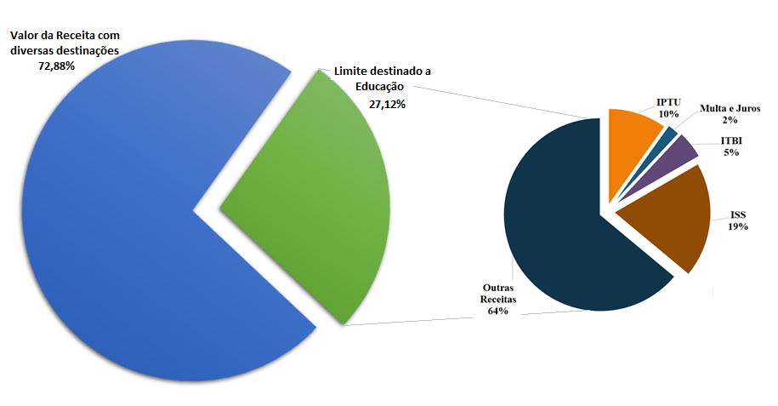

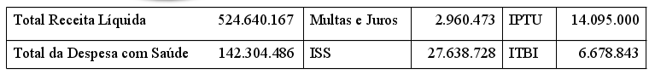

FONTE: As autoras (2017).

TABELA 4 – DESTINAÇÃO DAS RECEITAS DE IMPOSTOS A EDUCAÇÃO.

|  |  |  |  |  |  |
| --- | --- | --- | --- | --- | --- |
|  | **2012** | **2013** | **2014** | **2015** | **2016** |
| IPTU | 10.401.379 | 12.345.848 | 14.073.325 | 16.603.721 | 17.050.728 |
| Multa e Juros S/ Impostos | 2.475.218 | 4.358.153 | 2.495.782 | 2.920.489 | 2.552.724 |
| ITBI | 4.733.483 | 6.684.718 | 7.115.633 | 7.872.537 | 6.987.846 |
| ISS | 22.321.722 | 25.402.530 | 27.904.770 | 32.980.201 | 29.584.419 |
| Outras Receitas | 74.911.189 | 87.119.809 | 95.070.383 | 102.074.661 | 95.481.170 |
| **Total das Receitas** | **114.842.991** | **135.911.058** | **146.659.893** | **162.451.609** | **151.656.886** |

FONTE: As autoras (2017).

O gráfico 5 demonstra a média referente as despesas com educação no que diz os 25% constitucional, no período de 2012 a 2016. Assim analisa-se quanto das receitas de impostos foram destinadas à educação, e que a maior participação desta despesa provém de receitas de transferências do Estado e da União em 64%, entre as receitas tributárias municipais a maior destinação é de ISS com 19%, seguida de IPTU com 10% e ITBI com 5%, 2% de multas e juros sobre impostos municipais.

Já na Tabela 4 observa-se a destinação dos mesmos valores, porém em reais. Das receitas dos impostos municipais líquidas, o ISS tem maior representatividade, seguido pelo IPTU e o ISS, porém, as receitas de transferências representam mais de 60% nos gastos com a educação.

3.1.2 Análise das receitas de impostos municipais destinadas à saúde

A Constituição Federal de 1988 em seu artigo 198 dispõe sobre os valores mínimos aplicados anualmente pelos entes públicos em ações e serviços públicos de saúde, estabelece também os critérios de rateio dos recursos de transferências para a saúde e as normas de fiscalização, avaliação e controle das despesas com saúde nas 3 esferas do governo.

“Art. 198. As ações e serviços públicos de saúde integram uma rede regionalizada e hierarquizada e constituem um sistema único, organizado de acordo com as seguintes diretrizes:

I - Descentralização, com direção única em cada esfera de governo;

II - Atendimento integral, com prioridade para as atividades preventivas, sem prejuízo dos serviços assistenciais;

III - Participação da comunidade.

§ 1º O sistema único de saúde será financiado, nos termos do art. 195, com recursos do orçamento da seguridade social, da União, dos Estados, do Distrito Federal e dos Municípios, além de outras fontes.

§ 2º A União, os Estados, o Distrito Federal e os Municípios aplicarão, anualmente, em ações e serviços públicos de saúde recursos mínimos derivados da aplicação de percentuais calculados sobre:

I - No caso da União, a receita corrente líquida do respectivo exercício financeiro, não podendo ser inferior a 15% (quinze por cento);

II – No caso dos Estados e do Distrito Federal, o produto da arrecadação dos impostos a que se refere o art. 155 e dos recursos de que tratam os arts. 157 e 159, inciso I, alínea a, e inciso II, deduzidas as parcelas que forem transferidas aos respectivos Municípios;

III – no caso dos Municípios e do Distrito Federal, o produto da arrecadação dos impostos a que se refere o art. 156 e dos recursos de que tratam os arts. 158 e 159, inciso I, alínea b e § 3º.

§ 3º Lei complementar, que será reavaliada pelo menos a cada cinco anos, estabelecerá:

I - Os percentuais de que tratam os incisos II e III do § 2º

II – Os critérios de rateio dos recursos da União vinculados à saúde destinados aos Estados, ao Distrito Federal e aos Municípios, e dos Estados destinados a seus respectivos Municípios, objetivando a progressiva redução das disparidades regionais;

III – as normas de fiscalização, avaliação e controle das despesas com saúde nas esferas federal, estadual, distrital e municipal;

§ 4º Os gestores locais do sistema único de saúde poderão admitir agentes comunitários de saúde e agentes de combate às endemias por meio de processo seletivo público, de acordo com a natureza e complexidade de suas atribuições e requisitos específicos para sua atuação.

§ 5º Lei federal disporá sobre o regime jurídico, o piso salarial profissional nacional, as diretrizes para os Planos de Carreira e a regulamentação das atividades de agente comunitário de saúde e agente de combate às endemias, competindo à União, nos termos da lei, prestar assistência financeira complementar aos Estados, ao Distrito Federal e aos Municípios, para o cumprimento do referido piso salarial.

§ 6º Além das hipóteses previstas no § 1º do art. 41 e no § 4º do art. 169 da Constituição Federal, o servidor que exerça funções equivalentes às de agente comunitário de saúde ou de agente de combate às endemias poderá perder o cargo em caso de descumprimento dos requisitos específicos, fixados em lei, para o seu exercício. (Art. 198 da Constituição federal de 1988). ”

Em resumo, o art. 198 mostra-nos a obrigação da União, do Estado e do Município para com a saúde da população, e que cada esfera de governo tem um percentual mínimo diferente para aplicar na saúde do município. Tendo como prioridade as atividades preventivas, os gestores locais do Sistema Único de Saúde tem autonomia para contratar agentes de saúde e combate a endemias através de processo seletivo.

“Os Municípios e o Distrito Federal aplicarão anualmente em ações e serviços públicos de saúde, no mínimo, 15% (quinze por cento) da arrecadação dos impostos a que se refere o art. 156 e dos recursos de que tratam o art. 158 e a alínea "b" do inciso I do **caput** e o § 3o do art. 159, todos da Constituição Federal. ” (Art. 7 Lei Complementar 141/2012)

“Para efeito do cálculo do montante de recursos previsto no § 3o do art. 5o e nos  
arts. 6o e 7o, devem ser considerados os recursos decorrentes da dívida ativa, da multa e  
dos juros de mora provenientes dos impostos e da sua respectiva dívida ativa. ” (Art. 10 Lei Complementar 141/2012)

“Os Estados, o Distrito Federal e os Municípios deverão observar o disposto nas respectivas Constituições ou Leis Orgânicas sempre que os percentuais nelas estabelecidos forem superiores aos fixados nesta Lei Complementar para aplicação em ações e serviços públicos de saúde. ” (Art. 11 Lei Complementar 141/2012)

“Art. 26. Para fins de efetivação do disposto no inciso II do parágrafo único do art. 160 da Constituição Federal, o condicionamento da entrega de recursos poderá ser feito mediante exigência da comprovação de aplicação adicional do percentual mínimo que deixou de ser aplicado em ações e serviços públicos de saúde no exercício imediatamente anterior, apurado e divulgado segundo as normas estatuídas nesta Lei Complementar, depois de expirado o prazo para publicação dos demonstrativos do encerramento do exercício previstos no art. 52 da Lei Complementar no 101, de 4 de maio de 2000.

§ 1o No caso de descumprimento dos percentuais mínimos pelos Estados, pelo Distrito Federal e pelos Municípios, verificado a partir da fiscalização dos Tribunais de Contas ou das informações declaradas e homologadas na forma do sistema eletrônico instituído nesta Lei Complementar, a União e os Estados poderão restringir, a título de medida preliminar, o repasse dos recursos referidos nos incisos II e III do § 2o do art. 198 da Constituição Federal ao emprego em ações e serviços públicos de saúde, até o montante correspondente à parcela do mínimo que deixou de ser aplicada em exercícios anteriores, mediante depósito direto na conta corrente vinculada ao Fundo de Saúde, sem prejuízo do condicionamento da entrega dos recursos à comprovação prevista no inciso II do parágrafo único do art. 160 da Constituição Federal.

§ 2o Os Poderes Executivos da União e de cada Estado editarão, no prazo de 90 (noventa) dias a partir da vigência desta Lei Complementar, atos próprios estabelecendo os procedimentos de suspensão e restabelecimento das transferências constitucionais de que trata o § 1o, a serem adotados caso os recursos repassados diretamente à conta do Fundo de Saúde não sejam efetivamente aplicados no prazo fixado por cada ente, o qual não poderá exceder a 12 (doze) meses contados a partir da data em que ocorrer o referido repasse.

§ 3o Os efeitos das medidas restritivas previstas neste artigo serão suspensos  
imediatamente após a comprovação por parte do ente da Federação beneficiário da aplicação adicional do montante referente ao percentual que deixou de ser aplicado, observadas as normas estatuídas nesta Lei Complementar, sem prejuízo do percentual mínimo a ser aplicado no exercício corrente.

§ 4o A medida prevista no **caput** será restabelecida se houver interrupção do  
cumprimento do disposto neste artigo ou se for constatado erro ou fraude, sem prejuízo das sanções cabíveis ao agente que agir, induzir ou concorrer, direta ou indiretamente, para a prática do ato fraudulento.

§ 5o Na hipótese de descumprimento dos percentuais mínimos de saúde por parte dos Estados, do Distrito Federal ou dos Municípios, as transferências voluntárias da União e dos Estados poderão ser restabelecidas desde que o ente beneficiário comprove o cumprimento das disposições estatuídas neste artigo, sem prejuízo das exigências, restrições e sanções previstas na legislação vigente. ” (Art. 26 LC 141/2012)

No art. 26, entende-se que há condições para o recebimento destes recursos, e o primeiro é a comprovação das aplicações dos recursos recebidos anteriormente, e no caso de descumprimento dos percentuais mínimos, poderão ainda restringir o repasse dos recursos do próximo exercício, como medida preventiva, e isso é verificado através da fiscalização dos Tribunais de Contas.

Lei Complementar nº 141, de 13 de janeiro de 2012, que regulamenta o §3º do art.  
198 da Constituição Federal e revoga o art. 77 do Ato das Disposições  
Constitucionais Transitórias - ADCT.

“Art. 2o - Para fins de apuração da aplicação dos recursos mínimos estabelecidos  
nesta Lei Complementar, considerar-se-ão como despesas com ações e serviços  
públicos de saúde aquelas voltadas para a promoção, proteção e recuperação da  
saúde que atendam, simultaneamente, aos princípios estatuídos no art. 7o da Lei no  
8.080, de 19 de setembro de 1990, e às seguintes diretrizes: (...)

Parágrafo único. Além de atender aos critérios estabelecidos no caput, as despesas  
com ações e serviços públicos de saúde realizadas pela União, pelos Estados, pelo  
Distrito Federal e pelos Municípios deverão ser financiadas com recursos  
movimentados por meio dos respectivos fundos de saúde. ” (LC 141/2012)

Lei Complementar nº 141/2012 - Art. 14 já referido e Art. 22: “É vedada a  
exigência de restrição (...)

“Art. 14. O Fundo de Saúde, instituído por lei e mantido em funcionamento pela  
administração direta da União, dos Estados, do Distrito Federal e dos Municípios, constituir-se-á em unidade orçamentária e gestora dos recursos destinados a  
ações e serviços públicos de saúde, ressalvados os recursos repassados  
diretamente às unidades vinculadas ao Ministério da Saúde. ” (LC 141/2012)

“Parágrafo único: a vedação prevista no caput não impede a União e os Estados a condicionarem a entrega dos recursos:

I – À instituição e ao funcionamento do Fundo e do Conselho de Saúde, no  
âmbito do ente da Federação; e

II – À elaboração do Plano de Saúde” Lei n° 8.080/1990 Art. 33: “Os recursos financeiros do Sistema Único de Saúde (SUS) serão depositados em conta especial, em cada esfera de sua atuação, e movimentados sob fiscalização dos respectivos Conselhos de Saúde. ”

Lei 8.142/1990 – Art. 4º: “Para receberem os recursos de que trata o art. 3º desta  
Lei, os Municípios, os Estados e o Distrito Federal deverão contar com:

I – Fundo de saúde;

II – Conselho de Saúde, com composição paritária...”

Decreto 1.232/1994 – Art. 2º: “A transferência de que trata o artigo 1º fica condicionada à existência de Fundo de Saúde e à apresentação de Plano de Saúde aprovado pelo respectivo Conselho de Saúde do qual conste a contrapartida de recursos no orçamento do Distrito Federal, Estado ou do Município. ”

O artigo 3º da Lei complementar 141/2012 regulamenta o que pode conter na composição da despesa com saúde para efeito da aplicação do percentual mínimo constitucional:

Art. 3o Observadas as disposições do [art. 200 da Constituição Federal,](http://www.planalto.gov.br/ccivil_03/Constituicao/Constituicao.htm) do [art. 6º da Lei nº 8.080, de 19 de setembro de 1990](http://www.planalto.gov.br/ccivil_03/leis/L8080.htm), e do art. 2o desta Lei Complementar, para efeito da apuração da aplicação dos recursos mínimos aqui estabelecidos, serão consideradas despesas com ações e serviços públicos de saúde os referentes a:

I - Vigilância em saúde, incluindo a epidemiológica e a sanitária;

II - Atenção integral e universal à saúde em todos os níveis de complexidade, incluindo assistência terapêutica e recuperação de deficiências nutricionais;

III - Capacitação do pessoal de saúde do Sistema Único de Saúde (SUS);

IV - Desenvolvimento científico e tecnológico e controle de qualidade promovidos por instituições do SUS;

V - Produção, aquisição e distribuição de insumos específicos dos serviços de saúde do SUS, tais como: imunobiológicos, sangue e hemoderivados, medicamentos e equipamentos médico-odontológicos;

VI - Saneamento básico de domicílios ou de pequenas comunidades, desde que seja aprovado pelo Conselho de Saúde do ente da Federação financiador da ação e esteja de acordo com as diretrizes das demais determinações previstas nesta Lei Complementar;

VII - Saneamento básico dos distritos sanitários especiais indígenas e de comunidades remanescentes de quilombos;

VIII - Manejo ambiental vinculado diretamente ao controle de vetores de doenças;

IX - Investimento na rede física do SUS, incluindo a execução de obras de recuperação, reforma, ampliação e construção de estabelecimentos públicos de saúde;

X - Remuneração do pessoal ativo da área de saúde em atividade nas ações de que trata este artigo, incluindo os encargos sociais;

XI - Ações de apoio administrativo realizadas pelas instituições públicas do SUS e imprescindíveis à execução das ações e serviços públicos de saúde; e

XII - Gestão do sistema público de saúde e operação de unidades prestadoras de serviços públicos de saúde.

No artigo 4º da Lei Complementar 141/2012 rege o que não pode ser considerado como despesa de saúde no que tange o percentual mínimo definido em lei:

Art. 4o Não constituirão despesas com ações e serviços públicos de saúde, para fins de apuração dos percentuais mínimos de que trata esta Lei Complementar, aquelas decorrentes de:

I - Pagamento de aposentadorias e pensões, inclusive dos servidores da saúde;

II - Pessoal ativo da área de saúde quando em atividade alheia à referida área;

III - Assistência à saúde que não atenda ao princípio de acesso universal;

IV - Merenda escolar e outros programas de alimentação, ainda que executados em unidades do SUS, ressalvando-se o disposto no inciso II do art. 3o;

V - Saneamento básico, inclusive quanto às ações financiadas e mantidas com recursos provenientes de taxas, tarifas ou preços públicos instituídos para essa finalidade;

VI - Limpeza urbana e remoção de resíduos;

VII - Preservação e correção do meio ambiente, realizadas pelos órgãos de meio ambiente dos entes da Federação ou por entidades não governamentais;

VIII - Ações de assistência social;

IX - Obras de infraestrutura, ainda que realizadas para beneficiar direta ou indiretamente a rede de saúde; e

X - Ações e serviços públicos de saúde custeados com recursos distintos dos especificados na base de cálculo definida nesta Lei Complementar ou vinculados a fundos específicos distintos daqueles da saúde.

As despesas com ações e serviços públicos de saúde realizadas pela União, pelos Estados, pelo Distrito Federal e pelos Municípios deverão ser financiadas com recursos movimentados por meio dos respectivos fundos de saúde. Inclusive o repasse da parcela dos recursos de impostos e transferências constitucionais que os entes da federação devem aplicar em ASPS (ações e serviços públicos de saúde) será feito diretamente ao respectivo Fundo de Saúde e, no caso da União, também às demais unidades orçamentárias do Ministério da Saúde.

O Fundo de Saúde, instituído por lei e mantido em funcionamento pela administração direta da União, dos Estados, do Distrito Federal e dos Municípios, constituir-se-á em unidade orçamentária e gestora dos recursos destinados a ações e serviços públicos de saúde, ressalvados os recursos repassados diretamente às unidades vinculadas ao Ministério da Saúde.

TABELA 5: DEMONSTRATIVOS DAS RECEITAS E DESPESAS COM SAÚDE

|  |  |  |  |  |  |
| --- | --- | --- | --- | --- | --- |
| Demonstrativo das Receitas e Despesas com Saúde | | | | | |
|  | **2012** | **2013** | **2014** | **2015** | **2016** |
| **Receita Arrecadada com impostos** | **151.652.818** | **174.279.466** | **188.089.739** | **211.861.324** | **221.077.199** |
| IPTU | 39.502.311 | 44.098.640 | 51.309.813 | 58.262.077 | 67.102.430 |
| Multa e Juros S/ Impostos | 9.400.371 | 15.567.065 | 9.099.349 | 10.247.929 | 10.046.138 |
| ITBI | 17.976.799 | 23.877.419 | 25.942.824 | 27.624.552 | 27.500.379 |
| ISS | 84.773.337 | 90.736.341 | 101.737.754 | 115.726.767 | 116.428.251 |
| **Outras Receitas** | **284.497.375** | **311.186.822** | **346.616.272** | **358.177.642** | **375.762.179** |
| **Total da receita** | **436.150.192** | **485.466.288** | **534.706.011** | **570.038.966** | **596.839.378** |
| % Mínimo Constitucional 15% | 65.422.529 | 72.819.943 | 80.205.902 | 85.505.845 | 89.525.907 |
| % utilizado | 24,19% | 25,44% | 25,87% | 23,85% | 26,39% |
| **Diferença do % Mínimo** | **9,19%** | **10,44%** | **10,87%** | **8,85%** | **11,39%** |
| Total de gastos destinados | 105.501.875 | 123.517.319 | 138.340.549 | 135.953.590 | 157.497.415 |
| **Diferença gasta a mais** | **40.079.346** | **50.697.376** | **58.134.647** | **50.447.745** | **67.971.508** |

FONTE: Aa autoras (2017).

Na tabela 5 demonstra-se os valores bases para cálculo do percentual mínimo com a saúde instituídos na lei em vigor. Pode-se analisar que no ano de 2016 houve a maior destinação com gastos na área da saúde e no ano de 2015 o menor, durante o período o gasto apresentado foi maior que o limite mínimo variando de um ano para o outro. A saúde obteve aumento em 62,44% no decorrer dos últimos 5 anos.

GRÁFICO 6 – MEDIA DAS DESPESAS COM SAUDE NOS ANOS DE 2012 A 2016.

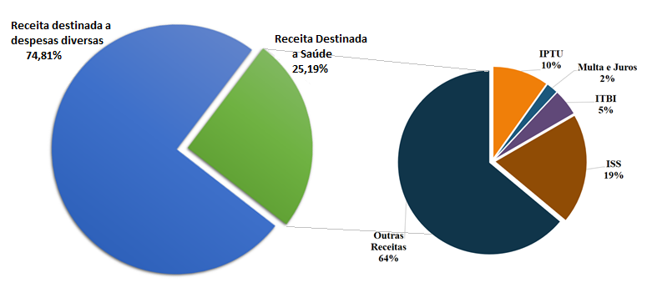

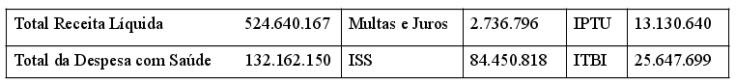

FONTE: As autoras (2017).

TABELA 6 – DESTINAÇÃO DAS RECEITAS DE IMPOSTOS NA SAÚDE

|  |  |  |  |  |  |
| --- | --- | --- | --- | --- | --- |
|  | **2012** | **2013** | **2014** | **2015** | **2016** |
| IPTU | 9.555.350 | 11.220.029 | 13.275.010 | 13.895.434 | 17.707.376 |
| Multa e Juros S/ Impostos | 2.273.888 | 3.960.733 | 2.354.207 | 2.444.118 | 2.651.033 |
| ITBI | 4.348.470 | 6.075.138 | 6.711.996 | 6.588.421 | 7.256.959 |
| ISS | 20.506.115 | 23.086.072 | 26.321.860 | 27.600.691 | 30.723.758 |
| Outras Receitas | 68.818.052 | 79.175.347 | 89.677.476 | 85.424.926 | 99.158.289 |
| **Total das Receitas** | **105.501.875** | **123.517.319** | **138.340.549** | **135.953.590** | **157.497.415** |

FONTE: As autoras (2017).

O gráfico 6 demonstra a média referente as despesas com saúde no que diz os 15% constitucional, no período de 2012 a 2016. Assim analisa-se quanto das receitas de impostos foram destinadas à saúde, e que a maior participação desta despesa provém de receitas de transferências do Estado e da União em 64%, entre as receitas de impostos municipais a maior destinação é de ISS com 19%, seguida de IPTU com 10% e ITBI com 5%, 2% de multas e juros sobre impostos municipais. Sendo que os impostos municipais representam 36% do total destinado para a área, ou seja, o município é financeiramente dependente das transferências do Estado e da União.

Na Tabela 6 apresentam-se a destinação dos mesmos valores, porém em reais. Das receitas dos impostos municipais líquidas, o ISS tem maior representatividade, seguido pelo IPTU e o ISS, porém, as receitas de transferências representam mais de 60% nos gastos com a saúde.

**4 RANKING DE EFICIÊNCIA DO MUNICÍPIO**

Segundo CANZIAN (2013) O Ranking de Eficiência dos Municípios - Folha leva em conta os indicadores de saúde, educação e saneamento para calcular a eficiência da gestão e apresenta dados de 5.281 municípios brasileiros, ou seja, 95% do total de 5.569. Numa escala de 0 a 1, só 24% das cidades ultrapassam 0,50 e, por isso, podem ser consideradas eficientes. Pesquisa nacional do Datafolha mostra que só 26% dos brasileiros aprovam a gestão de suas prefeituras.

IMAGEM 1 – RANKING NACIONAL DE EFICIENCIA

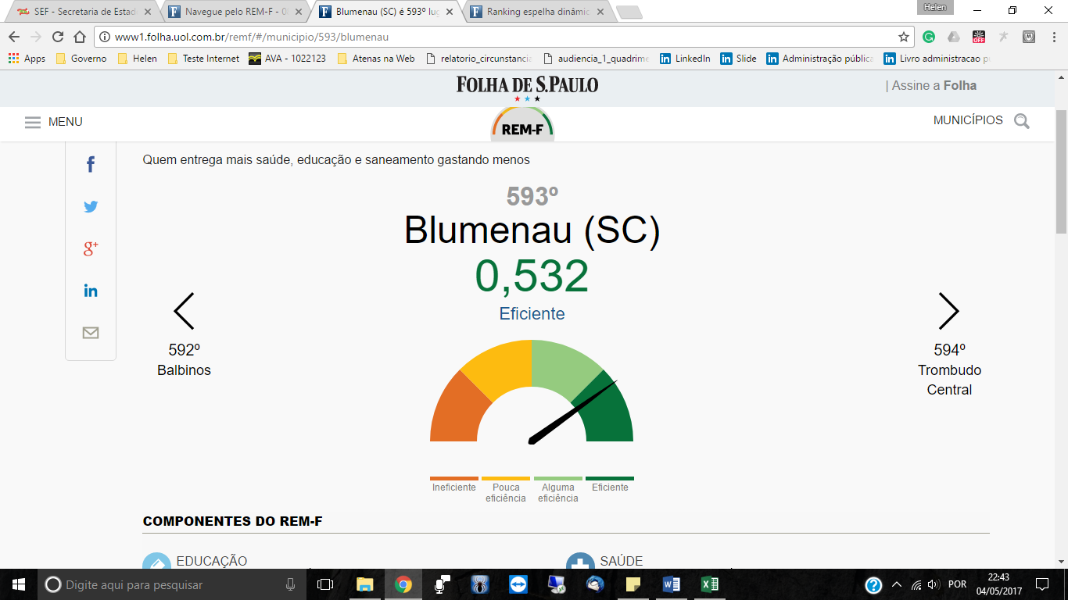

FONTE: REM-F (2013).

O Município de Blumenau-SC encontra-se em 593º no ranking em eficiência a nível nacional, é considerado um município eficiente, o índice do Ranking de Eficiência dos Municípios - REM-F tem como composição os gastos com educação, saúde e saneamento.

O Ranking de Eficiência dos Municípios-Folha - REM-F permite aos cidadãos saber como a administração da cidade está investindo a receita disponível em áreas exclusivas de competência do Prefeito, ele leva em conta o mínimo em que o município precisa fazer para dizer que cumpre com as suas obrigações, como colocar crianças na escola, prestar atendimentos de saúde e recolher o lixo, e relaciona isso a receita per capita do município, quanto mais próximo de 1 (um) no ranking maior eficiência do município no gasto de sua receita, quanto mais próximo de 0 (zero) menor é a eficiência e acaba mostrando que o gestor não está administrando tão bem assim a sua cidade.

Com isso os municípios foram avaliados em quanto eles levam em saúde, educação e saneamento a população, com os recursos que dispõem. O ranking leva em conta essas três áreas de atendimento cujos índices gerais são combinados em uma fórmula que tem como denominador a receita per capita do município.

FIGURA 2 – COMPONENTES DO REM-F – BLUMENAU-SC

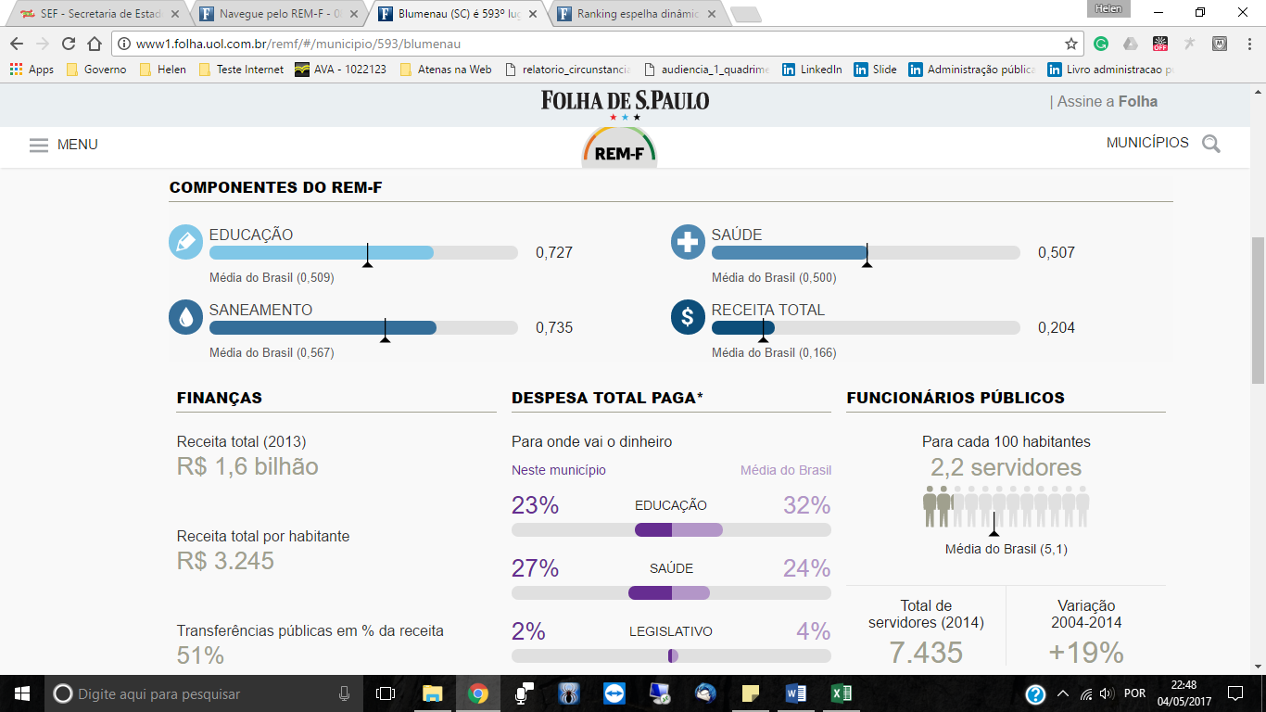

FONTE: REM-F (2013).

Na análise do ranking do município de Blumenau-SC a área mais eficiente é o saneamento com 0,735 pontos seguido pela educação com 0,727, e a saúde é a área menos eficiente no município apresentando 0,507, todos os indices se encontram acima da média nacional, os dados analisados são referente ao ano de 2013. A receita por habitante levada para a análise foi de R$ 3.245,00 tendo arrecadado no total 1,6 bilhões no município no ano analisado e 334.002 habitantes no município.

Em tempos de crise, os municípios espelham também alguns dos principais desafios do país, como o crescimento do gasto público, a dependência de verbas federais, a perda da dinâmica da indústria e a ascensão do agronegócio, sendo assim, muitos municípios encontram grandes obstáculos para administrar a cidade, e acabam não conseguindo atingir a média.

**5 CONSIDERAÇÕES FINAIS**

Com a análise dos anexos 8 e 12 da LRF disponibilizados em anexo a este artigo, levantou-se os dados com as despesas referente a saúde e educação no município de Blumenau–SC, elaborou-se tabelas e gráficos para a comparação dos mesmos, com os percentuais mínimos previstos na Constituição Federal de 1988. Através deste levantamento de dados constatou-se que para qualquer cidadão leigo no assunto as informações ali prestadas não são de fácil entendimento, deixando as pessoas pouco confusas sobre o assunto quando se refere a leitura de dados, quanto à disposição e acesso dos arquivos, até mesmo a contadora e outros funcionários da própria prefeitura municipal procuram disponibilizar documentos e parte do seu tempo para explicar como funcionam as contas públicas do município. Para maior compreensão dos relatórios apresentados haveria a necessidade de apresentação e notas explicativas referentes aos dados relevantes apresentados. Constatou-se também que os relatórios do ano de 2012, e anos anteriores, componentes da LRF não se encontram disponibilizados no sitio do portal da transparência, sendo assim, os solicitamos a Contadora do Município pessoalmente, onde a mesma nos deu uma breve explanação de como funciona cada relatório entregue.

Outro objetivo proposto foi o de analisar as contas de despesa com a educação e saúde municipal, e com isso verificar se há existência de vinculação direta entre as receitas com impostos municipais (IPTU, ISS e ITBI), constatou-se que não há vinculação direta com este tipo de despesa em legislação municipal, porém, a CF/88 institui percentuais mínimos sobre os impostos arrecadados pelo município, ou seja, mesmo que não tenha uma lei que vincule diretamente a despesa com educação e saúde há uma obrigatoriedade de cumprimento de destinação seguindo regras também estipuladas na Constituição Federal nas áreas de saúde e educação.

Alguns indicadores foram criados para a análise das despesas com educação e saúde, com isso apresentou-se a informação de que o município tem um alto grau de dependência de transferências da União e do Estado para cobrir as despesas, e por consequência, o município tem um baixo grau de receita própria, sendo até mesmo incapaz de sanar toda a demanda necessária nas áreas de saúde e educação sem as transferências da União e do Estado.

Com a análise dos dados percebe-se que, de 2012 a 2016, a prefeitura de Blumenau aplicou sempre mais que o percentual exigido em Lei para a despesa com a Educação e a Saúde, porém este percentual apresentou variações entre o decorrer dos anos. O município de Blumenau apresentou maior eficiência nas despesas com educação do que na área de saúde, gastando menos e fazendo mais pela população.

**REFERÊNCIAS**

ANSELMO, João Luiz. **Tributo municipal**: Educação fiscal para a cidadania. 1ª Edição. ed. São Paulo: Cepam, 2013. 28 p.

**BLUMENAU.** 2013. Disponível em: <https://pt.wikipedia.org/wiki/Blumenau>. Acesso em: 17 fev. 2017.

BRANCO, H. Castello; BULHÕES, Octavio; MEDEIROS SILVA, Carlos. **Lei nº 5.172, de 25 de outubro de 1966**: Código Tributário Nacional. 1966. Disponível em: <http://www.normaslegais.com.br/legislacao/lei5172-1966-codigo-tributario-nacional-ctn.htm>. Acesso em: 21 abr. 2017.

BRANCO. H Castello. **Código tributário nacional:** CTN.Brasília, Lei nº 5.172 de 25 de out. de 1966.

BRASIL. **Constituição Federal do Brasil,** de 05 de out. de 1988. Brasília, p. 1-120, out. 1988.

BRASIL. Lei Complementar n. 141, de 13 de jan. de 2012. Disposição dos valores mínimos constitucionais a serem aplicados com despesas da Saúde. **Gastos com saúde**. Brasília, p. 1-16, jan. 2012.

BRASIL, Tesouro Nacional. **Manual de demonstrativos fiscais.** 7ª Edição. Ed. Brasília: Secretaria do Tesouro Nacional, Subsecretaria de Contabilidade Pública, Coordenação- Geral de Normas de Contabilidade Aplicadas à Federação, 2016. 653p.

BREMAEKE, François E. J. de Bremaeke. **As despesas municipais com a função saúde em 2010:** Estudo Técnico nº 179.2012. 42 p. Salvador, 2012.

BRUNO, Reinaldo Moreira. **Lei de responsabilidade fiscal e orçamento público municipal**. 5ª

CANZIAN, Fernando. **Ranking inédito revela que só 24% das cidades são eficientes**. Disponível em < http://temas.folha.uol.com.br/remf/ranking-de-eficiencia-dos-municipios-folha/ranking-inedito-revela-que-so-24-das-cidades-sao-eficientes.shtml>. Acessado em 04 mai. 2017.

CARDOSO, Fernando Henrique. **Lei de responsabilidade fiscal de 4 de maio de 2000**. Brasília Lei Complementar nº 101/2000.

**CONHEÇA Blumenau**. 2000. Disponível em: <http://www.blumenau.sc.gov.br/blumenau/conheca >. Acesso em: 17 fev. 2017.

COSTA, Frederico Lustosa da; CASTANHAR, José Cezar. **Avaliação de programas públicos:** desafios conceituais e metodológicos. Revista de Administração Pública, Rio de Janeiro, v. 37, n. 5, p. 969-992, out. 2003.

DANTAS, Tiago. **Administração pública**; *Brasil Escola*. Disponível em <http://brasilescola.uol.com.br/politica/administracao-publica.htm>. Acesso em 02 abr. 2017.

**Demonstrativo das receitas e despesas com manutenção e desenvolvimento do ensino – MDE**: Anexo 8 da LRF. Disponível em: <http://www.blumenau.sc.gov.br/transparencia/PublicTempStorage/7447974.pdf>. Acessado em 18 mar2017.

**Demonstrativo das receitas e despesas com ações e serviços públicos de saúde**: Anexo 12 da LRF. Disponível em: <http://www.blumenau.sc.gov.br/transparencia/PublicTempStorage/1508009.pdf>. Acessado em 18 mar. 2017.

**Entenda o REM-F.** Disponível em: < http://www1.folha.uol.com.br/remf/#/entenda>. Acessado em 04 mai. 2017.

FARIAS, Ana Claudia de Micheli. **Princípios da administração pública**. 2012. Disponível em: < https://www.portaleducacao.com.br/administracao/artigos/24357/administracao-publica-limpe >. Acesso em: 15 fev. 2017.

FRAGA, João Carlos. **Contabilidade pública.** Rio de Janeiro, 2005, 54 p.

Edição - Revista Atualizada. ed. São Paulo: Juruá, 2013. 364 p.

HADDAD, Rosaura Conceição; MOTA, Francisco Glauber Lima. **Contabilidade pública**. 2010. 152 f. Coordenação de Aperfeiçoamento de Pessoal de Nível Superior (Bacharelado em Administração Pública) - Universidade Aberta do Brasil - UAB, Brasília, 2010. Vol. 1.

ISAIAS DO AMARAL MENEZES, Paulo. **Repartição de receitas tributárias**: Repartição constitucional das receitas tributárias. 2009. Disponível em: <http://www.conjur.com.br/2011-set-30/reparticao-receita-tema-direito-financeiro-nao-tributario>. Acesso em: 15 fev. 2017.

KOHAMA, Heilio. **Contabilidade pública:** Teoria e Prática. 13ª Edição. Ed. São Paulo: Atlas, 2013. 410p.

**Lei das diretrizes e bases da educação nacional**, de 20 de dez. de 1996. Brasília, Lei nº 9.394/1996. 28p.

MAILER, Daniela Tadei. **Arrecadação em jogo**: Repartição da receita é tema do direito financeiro. 2011. Disponível em:<http://www.conjur.com.br/2011-set-30/reparticao-receita-tema-direito-financeiro-nao-tributario>. Acesso em: 11 fev. 2017.

**Manual de Contabilidade Aplicada ao Setor Público**: MPCASP. 5ª Edição. ed. Brasília: Ministério da Fazenda, 2012. 62 p.

MEIRELLES, Hely Lopes. **Direito administrativo brasileiro**. 40ª Edição. Ed. São Paulo: Malheiros, 2014. 926 p.

MEIRELLES, Hely Lopes. **Direito administrativo brasileiro**. 29ª Edição. Ed. São Paulo:

Malheiros, 2004. 709 p.

MENEZES, Paulo Isaias do Amaral. **Repartição de receitas tributárias.** 2009. Disponível em: <https://piam.wordpress.com/2009/09/11/reparticao-de-receitas-tributarias/>. Acessado em:15 fev. 2017.

NASCIMENTO, Edson Ronaldo do; DEBUS, Ilvo. **Lei complementar nº 101/2000**: Entendendo a Lei da responsabilidade Fiscal. 2ª Edição. ed. Brasília: Ministério da Fazenda, 2012. 171 p.

**Os Municípios e a arrecadação das receitas próprias.** Disponível em: <http://portalamm.org.br/tributario-os-municipios-e-a-arrecadacao-das-receitas-proprias/>. Acessado em:15 fev. 2017.

**Princípios da administração pública:**LIMPE. 2013. Disponível em: <http://principios-constitucionais.info/direito-administrativo/principios-da-administracao-publica.html>. Acesso em: 16 fev. 2017.

**Portal da transparência.** Disponível em **<**http://www.blumenau.sc.gov.br/transparencia/transparencia.aspx>. Acessado em 15 fev. 2017.

**Ranking de eficiência dos municípios – Folha – REM-F**. Disponível em: <http://www1.folha.uol.com.br/remf/#>. Acessado em 04 mai. 2017.

**Relatório circunstanciado.** Disponível em: <http://www.blumenau.sc.gov.br/governo/controladoria/pagina/relatorio-circunstanciado>. Acessado em 18 mar.2017.

ROUSSEFF, Dilma. **Lei complementar nº 141 de 13 de jan. de 2012:** Gastos mínimos com saúde. Brasília, Lei Complementar nº 141/2012.

SENADO FEDERAL. **Código tributário nacional**. 2ª Edição. ed. Brasília: Senado Federal, 2012. 189 p.

SILVA, J. Ferreira da. **O doutor Blumenau.** 2ª edição. Ed. Florianópolis: EDEME: Paralelo 27, 1995.

**ANEXOS**

1 – Demonstrativos das receitas e despesas com manutenção e desenvolvimento do ensino – MDE RREO – Anexo 8 (LDB, art. 72) período de janeiro a dezembro de 2012;

2 - Demonstrativos das receitas e despesas com manutenção e desenvolvimento do ensino – MDE RREO – Anexo 8 (LDB, art. 72) período de janeiro a dezembro de 2013;

3 - Demonstrativos das receitas e despesas com manutenção e desenvolvimento do ensino – MDE RREO – Anexo 8 (LDB, art. 72) período de janeiro a dezembro de 2014;

4 - Demonstrativos das receitas e despesas com manutenção e desenvolvimento do ensino – MDE RREO – Anexo 8 (LDB, art. 72) período de janeiro a dezembro de 2015;

5 - Demonstrativos das receitas e despesas com manutenção e desenvolvimento do ensino – MDE RREO – Anexo 8 (LDB, art. 72) período de janeiro a dezembro de 2016;

6 – Demonstrativo das receitas e despesas com ações e serviços públicos de saúde, RREO – Anexo 12 (LC 141/2012, art. 35) período de janeiro a dezembro de 2012;

7 – Demonstrativo das receitas e despesas com ações e serviços públicos de saúde, RREO – Anexo 12 (LC 141/2012, art. 35) período de janeiro a dezembro de 2013;

8 – Demonstrativo das receitas e despesas com ações e serviços públicos de saúde, RREO – Anexo 12 (LC 141/2012, art. 35) período de janeiro a dezembro de 2014;

9 – Demonstrativo das receitas e despesas com ações e serviços públicos de saúde, RREO – Anexo 12 (LC 141/2012, art. 35) período de janeiro a dezembro de 2015;